*1.1 Определение всех токов, показаний вольтметра и амперметра электромагнитной системы.*

Исходная схема источника гармонических колебаний (ИГК) и данные к курсовой работе.

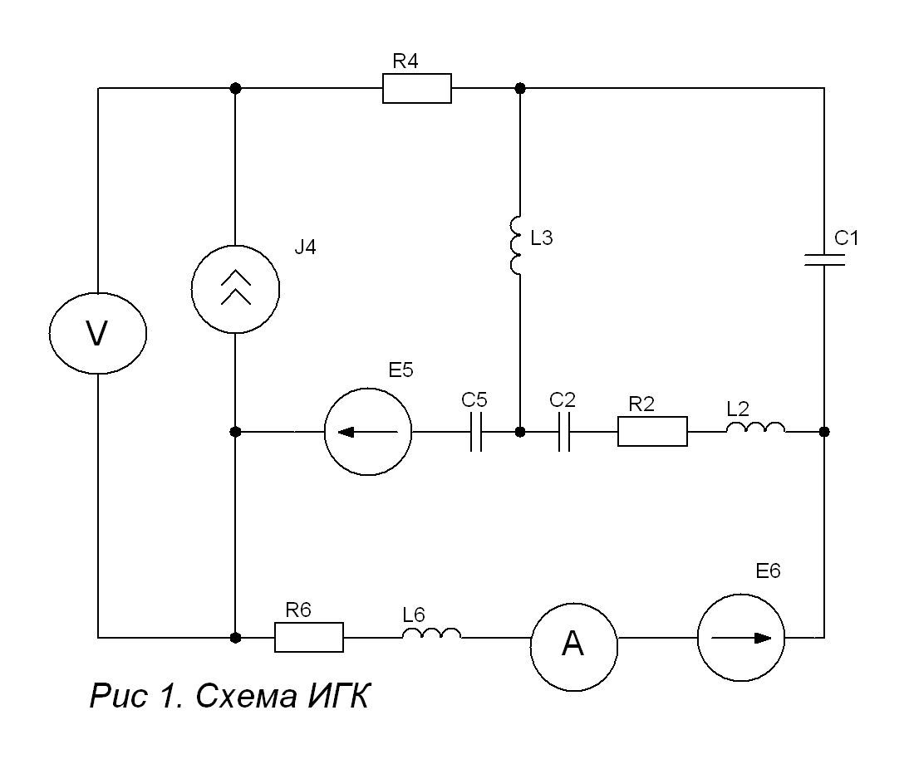

**ИГК:**



С1 = 10 мкФ

R2 = 100 Oм

L2 = 300 мГн

C2 = 10/3 мкФ

L3 = 100 мГн

R4 = 100 Oм

C5 = 40/3 мкФ

R6 = 200 Oм

L6 = 100 мГн

Перевод исходных данных в комплексную форму:









Соответствующая эквивалентная схема:

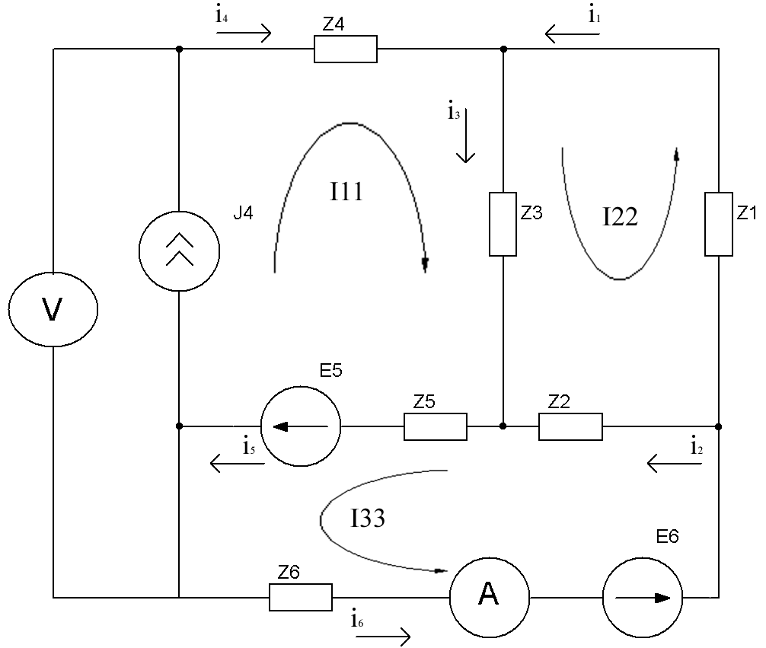

*Рис 2. Схема Замещения ИГК*

Расчет токов методом контурных токов:



Определим токи в ветвях:



Для контура 3 запишем закон Кирхгофа для напряжений:



Итак, вольтметр V покажет падение напряжения 0 В.

Показание амперметра A – действующее значение тока :



***1.2 Баланс мощностей.***

Полная комплексная мощность источников должна быть равна полной комплексной мощности потребителей: 

где  - произведение комплексного напряжения на источнике ЭДС на комплексно сопряженный ток этого источника,  - произведение комплексного напряжения на источнике тока на комплексно сопряженный ток этого источника,  - произведение квадрата действующего значения тока k-го пассивного элемента на его активное сопротивление.





Баланс мощностей сходится, следовательно, токи определены верно.

***1.3 Мгновенные значения тока и напряжения первичной обмотки трансформатора Т1 и их волновая диаграмма.***

Рассчитаем мгновенные значения тока и напряжения на индуктивности L6:



Напряжение на индуктивности:



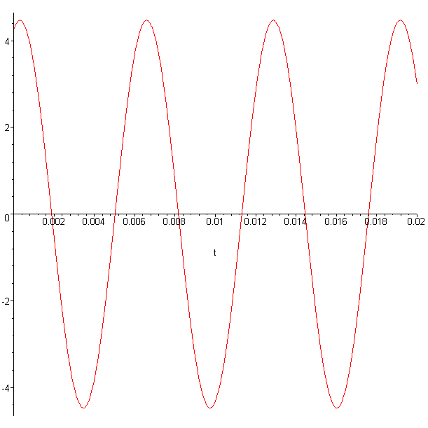

*Рис 3. Волновая диаграмма тока*

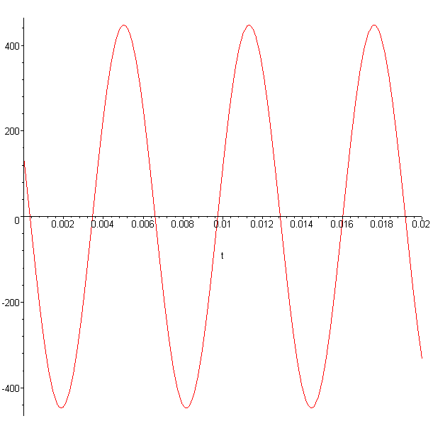

*Рис 4. Волновая диаграмма напряжения*

***1.4 Расчет ИГК методом эквивалентного источника относительно первичной обмотки трансформатора.***

Размыкаем ветвь с катушкой L6:

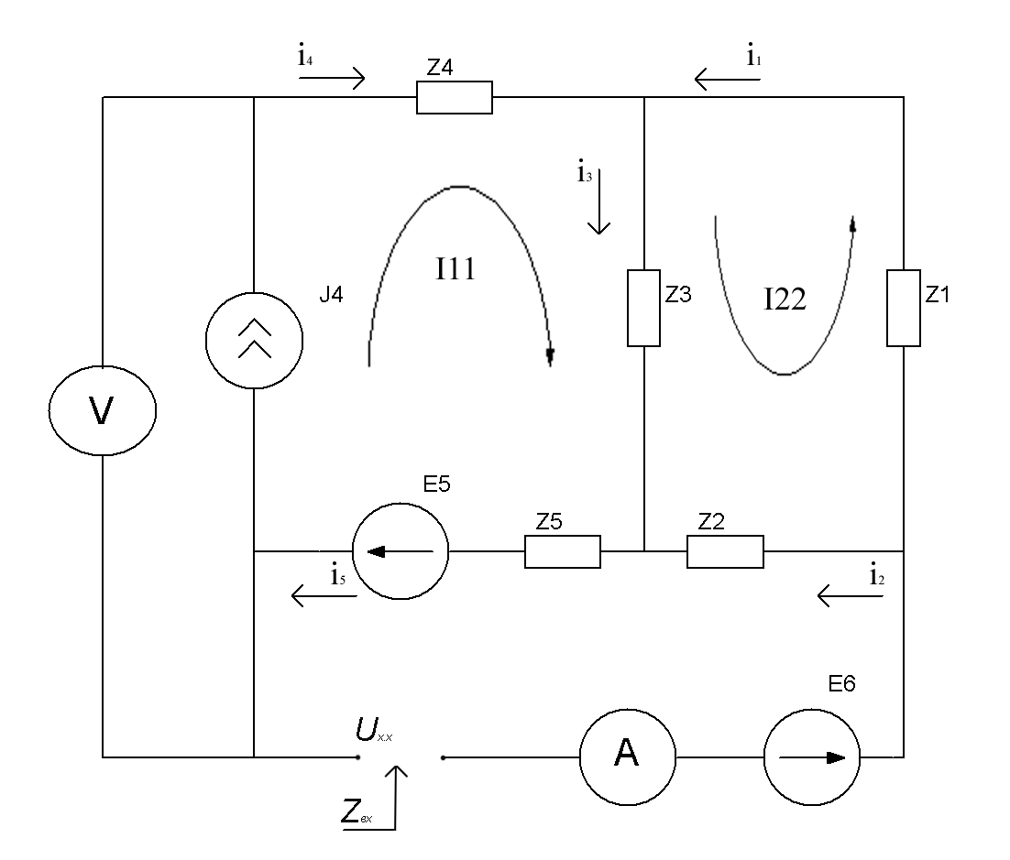

*Рис 5. МЭГ*



Определим токи методом контурных токов:



Составим уравнение по второму закону Кирхгофа для 3 контура (см. рис. 5):



Итак, полученное значении тока  полностью совпадает со значением, полученным в пункте 1.1.

***1.5 Определение индуктивностей и взаимных индуктивностей.***

U1 = 5 В U2 = 10 В k = 0,5

Расчет взаимных индуктивностей и индуктивностей катушек:



